vom LandFrauenortsverein auszufüllen
______________________________________________
Gläubiger-Identifikationsnummer
______________________________________________
Mandatsreferenz

Erteilung eines SEPA-Lastschriftmandats

Ich ermächtige den LandFrauenortsverein die Zahlungen des jährlichen Mitgliedsbeitrags von meinem Konto mittels Lastschrift einzuziehen. Zugleich weise ich mein Kreditinstitut an, die vom LandFrauenortsverein auf mein Konto gezogenen Lastschriften einzulösen.

__________________________________________________
Name des LandFrauenortsvereins
__________________________________________________
Vorname Name des Mitglieds

Hinweis: Ich kann innerhalb von acht Wochen, beginnend mit dem Belastungsdatum, die Erstattung des Lastschriftbetrages verlangen. Es gelten dabei die mit meinem Kreditinstitut vereinbarten Bedingungen.
__________________________________________________
Kontoinhaber
__________________________________________________
Vorname Name
__________________________________________________
Straße, Hausnr.
__________________________________________________
PLZ Wohnort
__________________________________________________
Kreditinstitut
__________________________________________________
BIC
__________________________________________________
IBAN

__________________________________________________
Datum, Ort Unterschrift des Kontoinhabers
Wir sind eine starke Gemeinschaft, offen für alle Frauen, die auf dem Land leben – unabhängig von Alter, Beruf und Lebensform.

Unser Angebot umfasst Vorträge, Kurse und Exkursionen sowie Spaß und Engagement in der Dorfgemeinschaft.

Herzlichkeit, Zusammenhalt, Aktivität und Bewegung prägen unser Miteinander. Gemeinsam setzen wir Akzente für einen lebenswerten und attraktiven ländlichen Raum.

Der LandFrauenverband Südbaden gliedert sich in 20 Bezirke mit insgesamt 250 Ortsvereinen.
Die Basis unseres großen Erfolges ist die gelebte Gemeinschaft unserer rund 19.000 Mitglieder.

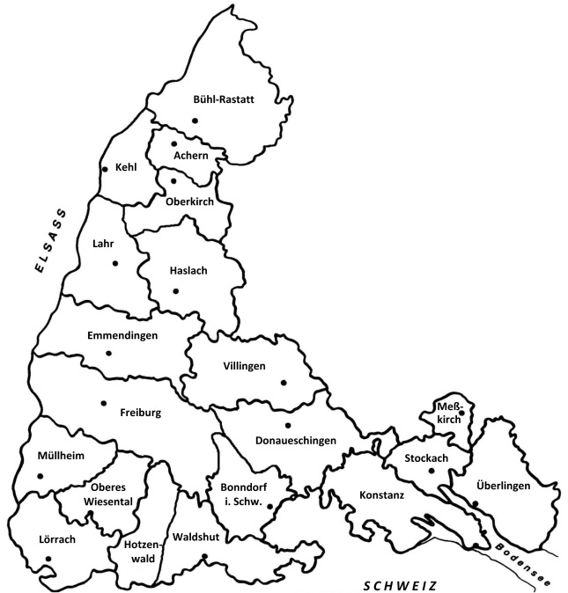

Sind Sie schon LandFrau?

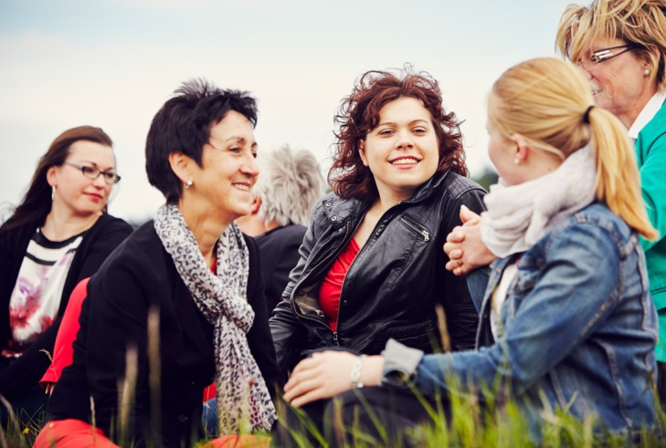

Was uns verbindet...
- die Lust aufs Land und ein gesundes, selbstbestimmtes Leben

- die Neugier, sich stetig weiterzuentwickeln

- der Wunsch, etwas zu bewegen

- die Freude an der Begegnung mit Menschen

Neue Mitglieder sind herzlich willkommen!
Infos & Kontakt

__________________________________________________
Name des LandFrauenortsvereins
__________________________________________________
Ansprechperson
__________________________________________________
Straße, Hausnr.
__________________________________________________
PLZ Wohnort
__________________________________________________
Telefon
__________________________________________________
E-Mail
__________________________________________________
Webadresse

Der Erwerb der Mitgliedschaft im o. g. LandFrauenortsverein beinhaltet zugleich den Erwerb der Mitgliedschaft im LandFrauenverband Südbaden.

Informationen zu den Angeboten des LandFrauenverbandes Südbaden mit seinem Bildungs-
und Sozialwerk e. V.:

LandFrauenverband Südbaden im BLHV e. V.
Merzhauser Str. 111, 79100 Freiburg
Telefon: 0761 / 27133 500
Mai: landfrauenverband@lfvs.de
www.landfrauenverband-suedbaden.de

Aufnahmeantrag

Ich interessiere mich für die Arbeit des LandFrauenverbandes Südbaden (LFVS) und möchte Mitglied im LandFrauenortsverein werden.
__________________________________________________
Name des LandFrauenortsvereins

__________________________________________________
Name, Vorname
__________________________________________________
Geburtsdatum
__________________________________________________
Straße, Hausnr.
__________________________________________________
PLZ Wohnort
__________________________________________________
Telefon
__________________________________________________
Telefax
__________________________________________________
Mobil (optional)
__________________________________________________
E-Mail

Der Erwerb der Mitgliedschaft im o. g. LandFrauenortsverein beinhaltet zugleich den Erwerb der Mitgliedschaft im LandFrauenverband Südbaden.

Der Mitgliedsbeitrag ist jährlich (innerhalb des
1. Quartals für das laufende Kalenderjahr) zu entrichten. Mit meiner Unterschrift erkenne ich die Satzung und Ordnungen des Vereins bzw. des LandFrauenverbandes Südbaden an.

__________________________________________________
Datum, Ort Unterschrift
Hinweise zur Verarbeitung
der personenbezogenen Daten

Die Daten werden vom LandFrauenortsverein und vom LandFrauenverband Südbaden (LFVS) aufgrund des Art. 6 Abs. 1 Buchstabe b) DSGVO für die Durchführung des Mitgliedschaftsverhältnisses sowie zur Erfüllung der satzungsmäßigen Aufgaben und Ziele verarbeitet (z. B. Einladung zu Versammlungen, Beitragseinzug, Versand von Vereins- und Verbandsinformationen). Ihre Daten werden nicht an Stellen außerhalb des LandFrauenortsvereins oder LFVS herausgegeben, es sei denn hierfür liegt Ihre ausdrückliche Zustimmung vor. Verantwortlicher im Sinne des Art. 13 Abs. 1 lit. a) DSGVO ist der LandFrauenortsverein, dem Sie beitreten.
Sie haben ein Recht auf Auskunft (Art. 15 DSGVO) sowie Berichtigung (Art. 16 DSGVO), Löschung (Art. 17 DSGVO) oder Einschränkung der Verarbeitung (Art. 18 DSGVO) Ihrer Daten. Ferner steht Ihnen ein Recht auf Widerspruch gegen die Verarbeitung (Art. 21 DSGVO) sowie auf Datenübertragbarkeit (Art. 20 DSGVO) zu. Zur Wahrnehmung Ihrer Rechte wenden Sie sich bitte an den LandFrauenortsverein. Gemäß Art. 77 DSGVO besteht auch ein Beschwerderecht bei der zuständigen Aufsichtsbehörde für den Datenschutz des Landes Baden-Württemberg, Königstraße 10a, 70173 Stuttgart. Bei Beendigung der Mitgliedschaft werden Ihre Daten nach zwei Jahren gelöscht, soweit dem die gesetzlichen Aufbewahrungsfristen nicht entgegenstehen.
Die Hinweise zur Verarbeitung meiner personenbezogenen Daten habe ich zur Kenntnis genommen und erkenne ich an.

__________________________________________________
Datum, Ort Unterschrift

- Änderungen der personenbezogenen Daten
bitte dem LandFrauenortsverein mitteilen -

